Задача 5.
Вода из реки по самотечному трубопроводу длиной L и диаметром d подается в водоприемный колодец, из которого насосом с расходом Q она перекачивается в водонапорную башню. Диаметр всасывающей линии насоса - d_{вс} , длина - L_{вс}. Ось насоса расположена выше уровня воды в реке на величину Н.
Требуется определить:
- Давление при входе в насос (показание вакуумметра в сечении 2-2), выраженное в метрах водяного столба
- Как изменится величина вакуума в этом сечении, если воду в колодец подавать по двум трубам одинакового диаметра d?
Исходные данные:
d=75мм;
L=35м;
L_{вс}=12м;
d_{вс}=75мм;
Q=8.0л/с;
Н=1.0м. 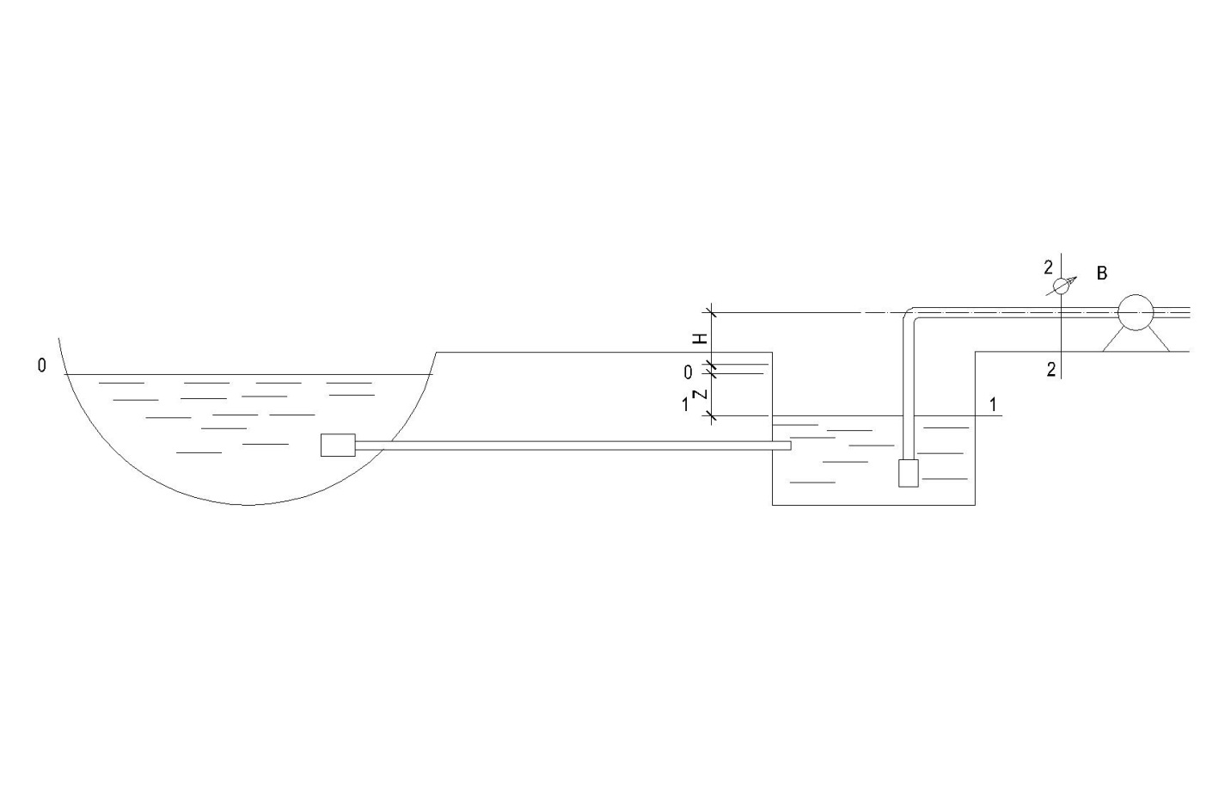

Данные из методички.
При определении потерь напора коэфф. Местного сопротивления:
- При входе=3;
- На выходе=1.
Шероховатость Кэ=1мм.
Кинематический коэфф. Вязкости = 0.01*10⁻⁴м²/с
При определении потерь напора во всасывающей линии коэфф. Местного сопротивления приемного клапана с сеткой=8.5
А колена =0.2

РЕШЕНИЕ.
Исходные данные.
d=75мм=0.075м
L=35м;
L_{вс}=12м;
d_{вс}=75мм=0.075м
Q=8.0л/с=0.008м³/с
Н=1.0м.
Α=1.1
Δэ=1мм
ζ_{вх}=3
ζ_{вых}=1
υ=0.01*10⁻⁴м²/с
ζ_{сет.}=8.5

- Составляем уравнение Бернулли.
$$Z_{0}+\frac{P_{0}}{γ}+\frac{α_{0}*V_{0}^{2}}{2g}=Z_{1}+\frac{P_{1}}{γ}+\frac{α_{1}*V_{1}^{2}}{2g}+h_{0-1}$$
$$V_{0}=0$$
$$V_{1}=0$$
P₀=P_{ат}
P₁=P_{ат}
$$Z=h_{0-1}=h_{l}+h_{м}=3.17+0.66=3.83м$$

- Находим потерю напора по длине.
$$h_{l}=λ*\frac{L*α*V^{2}}{d*2g}=0.037*\frac{35*1.1*{1.81}^{2}}{0.075*2*9.81}=3.17$$
- Найдем коэффициент гидравлического трения λ
$$λ=0.11*{\left(\frac{∆_{э}}{d}+\frac{68}{Re}\right)}^{0.25}=0.11*{\left(\frac{1}{75}*\frac{68}{135750}\right)}^{0.25}=0.037$$

- Найдем число Рейнольдса Re
$$Re=\frac{Vd}{υ}=\frac{1.81*0.075}{0.01*{10}^{-4}}=135750$$

- Найдем V-скорость

$$V=\frac{4Q}{πd^{2}}=\frac{4*0.008}{3.14*0.075}=1.81м/с$$
- Найдем местные сопротивления
$$h_{м}=\left(ζ_{вх}+ζ_{вых}\right)*\frac{V^{2}}{2g}=\left(3+1\right)*\frac{{1.81}^{2}}{2*9.81}=0.66$$

- Находим высоту расположения оси насоса над уровнем воды в колодце
$$Н_{нас}=Н+Z=1+3.83=4.83$$

- Находим искомую величину вакуума при входе в насос (показание вакууметра)
  - Составляем уравнение Бернулли
$$Z_{1}+\frac{P_{1}}{γ}+\frac{α_{1}*V_{1}^{2}}{2g}=Z_{2}+\frac{P_{2}}{γ}+\frac{α_{2}*V_{2}^{2}}{2g}+\sum{h_{W}}$$

Z₁=0, Р₁=Р_{ат}, V1=0, Z₂=H+Z

$$\frac{P_{ат}*Р_{2}}{γ}=h_{1-2. }$$
$$Р_{вакуум}=h_{1-2}$$
$$h_{1-2}=h_{l}+h_{м}$$

  - Найдем местные сопротивления
$$h_{м}=\left(ζ_{сет}+ζ_{кол}\right)*\frac{V_{2}^{2}}{2g}=\left(8.5+0.2\right)*\frac{{1.81}^{2}}{2*9.81}=1.45$$
  - Найдем потерю напора по длине
$$h_{l}=λ*\frac{L_{вс}*α*V^{2}}{d_{вс}*2g}=\frac{12*1.1*{1.81}^{2}}{0.075*2*9.81}=1.087$$
  - Найдем коэффициент гидравлического трения λ
$$λ=0.11*{\left(\frac{∆_{э}}{d_{вс}}+\frac{68}{Re}\right)}^{0.25}=0.11*{\left(\frac{1}{75}+\frac{68}{135750}\right)}^{0.25}=0.037$$
  - Найдем число Рейнольдса Re
$$Re=\frac{Vd}{υ}=\frac{1.81*0.075}{0.01*{10}^{-4}}=135750$$
  - Найдем V-скорость

$$V=\frac{4Q}{πd^{2}}=\frac{4*0.008}{3.14*0.075}=1.81м/с$$

  - Находим искомую Р_{вакуум}
$$P_{вакуум}=h_{1-2}=h_{l}+h_{м}=1.087+1.45=2.537$$

- Расчет величины показания вакууметра из расчета подачи воды по двум трубам одинакового диаметра. Определяется из расчета прохождения по одной трубе расхода:
$$Q_{1}=\frac{Q}{2}=\frac{0.008}{2}=0.004м^{3/}с$$
Исходя из этой формулы видно, что величина показания вакууметра в сечении 2-2, будет в 2 раза меньше, при подаче воды в колодец по двум трубам одинакового диаметра d.

(Все формулы и коэффициенты взяты из методички: Гидравлика К.М. Ромм, Л.В. Козак, О.В. Акимов. Хабаровск. ДВГУПС. 2001.)

